教学成果获奖情况佐证材料明细表
1.服务纺织强国战略的“三三四四”一流工程技术人才培养模式的构建与实践……1
2.基于信息化技术的纺织类专业虚拟仿直实验教学体系的创新与实践……………………1
3.经纬贯穿、织牢结点一一纺织工程专业“新工科”内涵建设的创新与实践………………2
4. 基于“新工科”再深化的纺织未来技术领军人才培养的研究与实践……………………2
5.面向智能制造的纺织工程专业“新工科”人才培养改革与实践……………………………2
6.落实育人目标，纺织品设计类课程群建设的创新与实践…………………………………3
7.基于OBE理念的纺织工程专业时尚创意人才培养探索与实践……………………………3
8.纺织类精品在线课程的建设与混合式教学实践…………………………………4
9.首届纺织类专业教师优秀教案“织物结构与设计”…………………………………………4
10.第二届全国纺织类专业教案竞赛“织物结构与设计”……………………………………5

1.服务纺织强国战略的“三三四四”一流工程技术人才培养模式的构建与实践
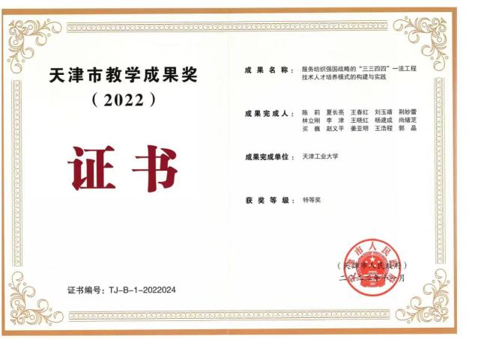

2.基于信息化技术的纺织类专业虚拟仿直实验教学体系的创新与实践
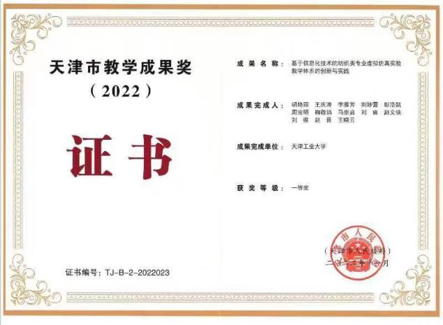

3.经纬贯穿、织牢结点一一纺织工程专业“新工科”内涵建设的创新与实践
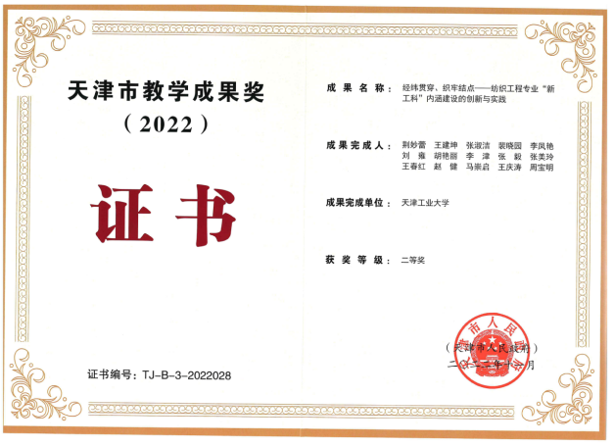
4. 基于“新工科”再深化的纺织未来技术领军人才培养的研究与实践
5.面向智能制造的纺织工程专业“新工科”人才培养改革与实践
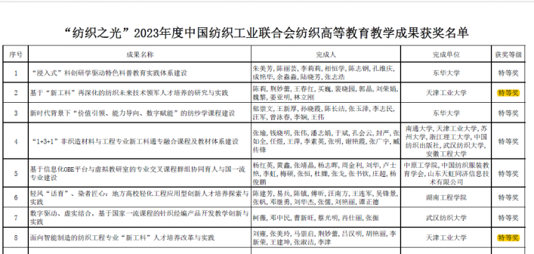

6.落实育人目标，纺织品设计类课程群建设的创新与实践
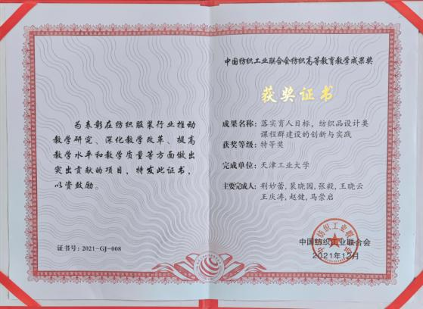

7.基于OBE理念的纺织工程专业时尚创意人才培养探索与实践
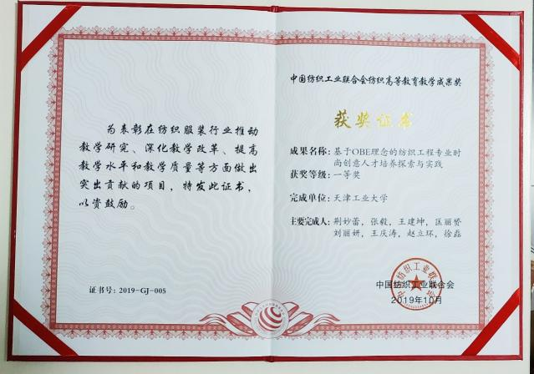

8.纺织类精品在线课程的建设与混合式教学实践
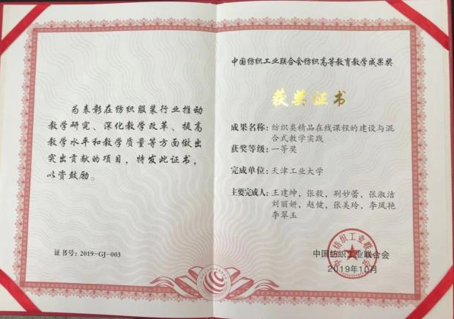
9.首届纺织类专业教师优秀教案“织物结构与设计”
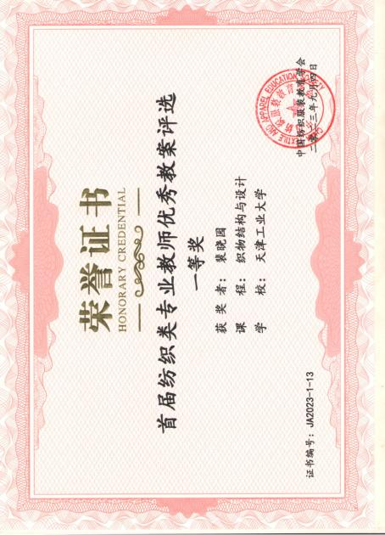

10.第二届全国纺织类专业教案竞赛“织物结构与设计”
